Feierliche Stipendienübergabe im Gymnasium Riedberg

9 ZONTAlente mit 8.000 Euro ausgezeichnet

Freude herrschte in der gut besuchten Aula des im letzten Jahr eröffneten Gymnasiums Riedberg. Martina Läger, Präsidentin des ZONTA Club Frankfurt am Main, und die anderen anwesenden Damen des Clubs vergaben am Vortag des Internationalen Weltfrauentags die Rekordsumme von 8.000 Euro.

Spitze war auch die Anzahl der Mädchen der drei Frankfurter Partnerschulen. In diesem Jahr ist der Service-Club in der Lage neun Mädchen zu unterstützen, deren Begabungen im normalen schulischen Alltag nicht ausreichend gefördert werden können. Jeanette, Miriam, Nanina, EiEi, Madeleine, Patricia, Geralie, Veronika und Diana können auf Besonderes verweisen: Sie sind besonders begabt in Mathematik, Biologie, Biochemie, Sprachen und Tanz. Überreicht wurde Ihnen von Martina Läger und Barbara Burkhardt neben der Urkunde und der ZONTA-Rose ein silberner Rosenanhänger, der – hübsch verpackt in einem gelben Ball – ebenfalls für die Zonta Rose steht. Beim abschließenden Umtrunk gab es angeregte Gespräche zwischen Schülerinnen, Familien, Lehrern und Zontians.

ZONTAlente ist unser Club-eigenes Serviceprojekt mit mittlerweile drei Frankfurter Schulen: Schillerschule in Sachsenhausen, Gymnasium Riedberg und Robert Koch-Realschule in Höchst. Unser Frauen-Service-Club unterstützt mathematische, naturwissenschaftliche, künstlerische, sprachliche oder musikalische Talente nun schon im vierten Jahr. Damit hat der ZONTA Club Frankfurt am Main in vier Jahren insgesamt 23 Schülerinnen mit 24.450 Euro gefördert.

Foto 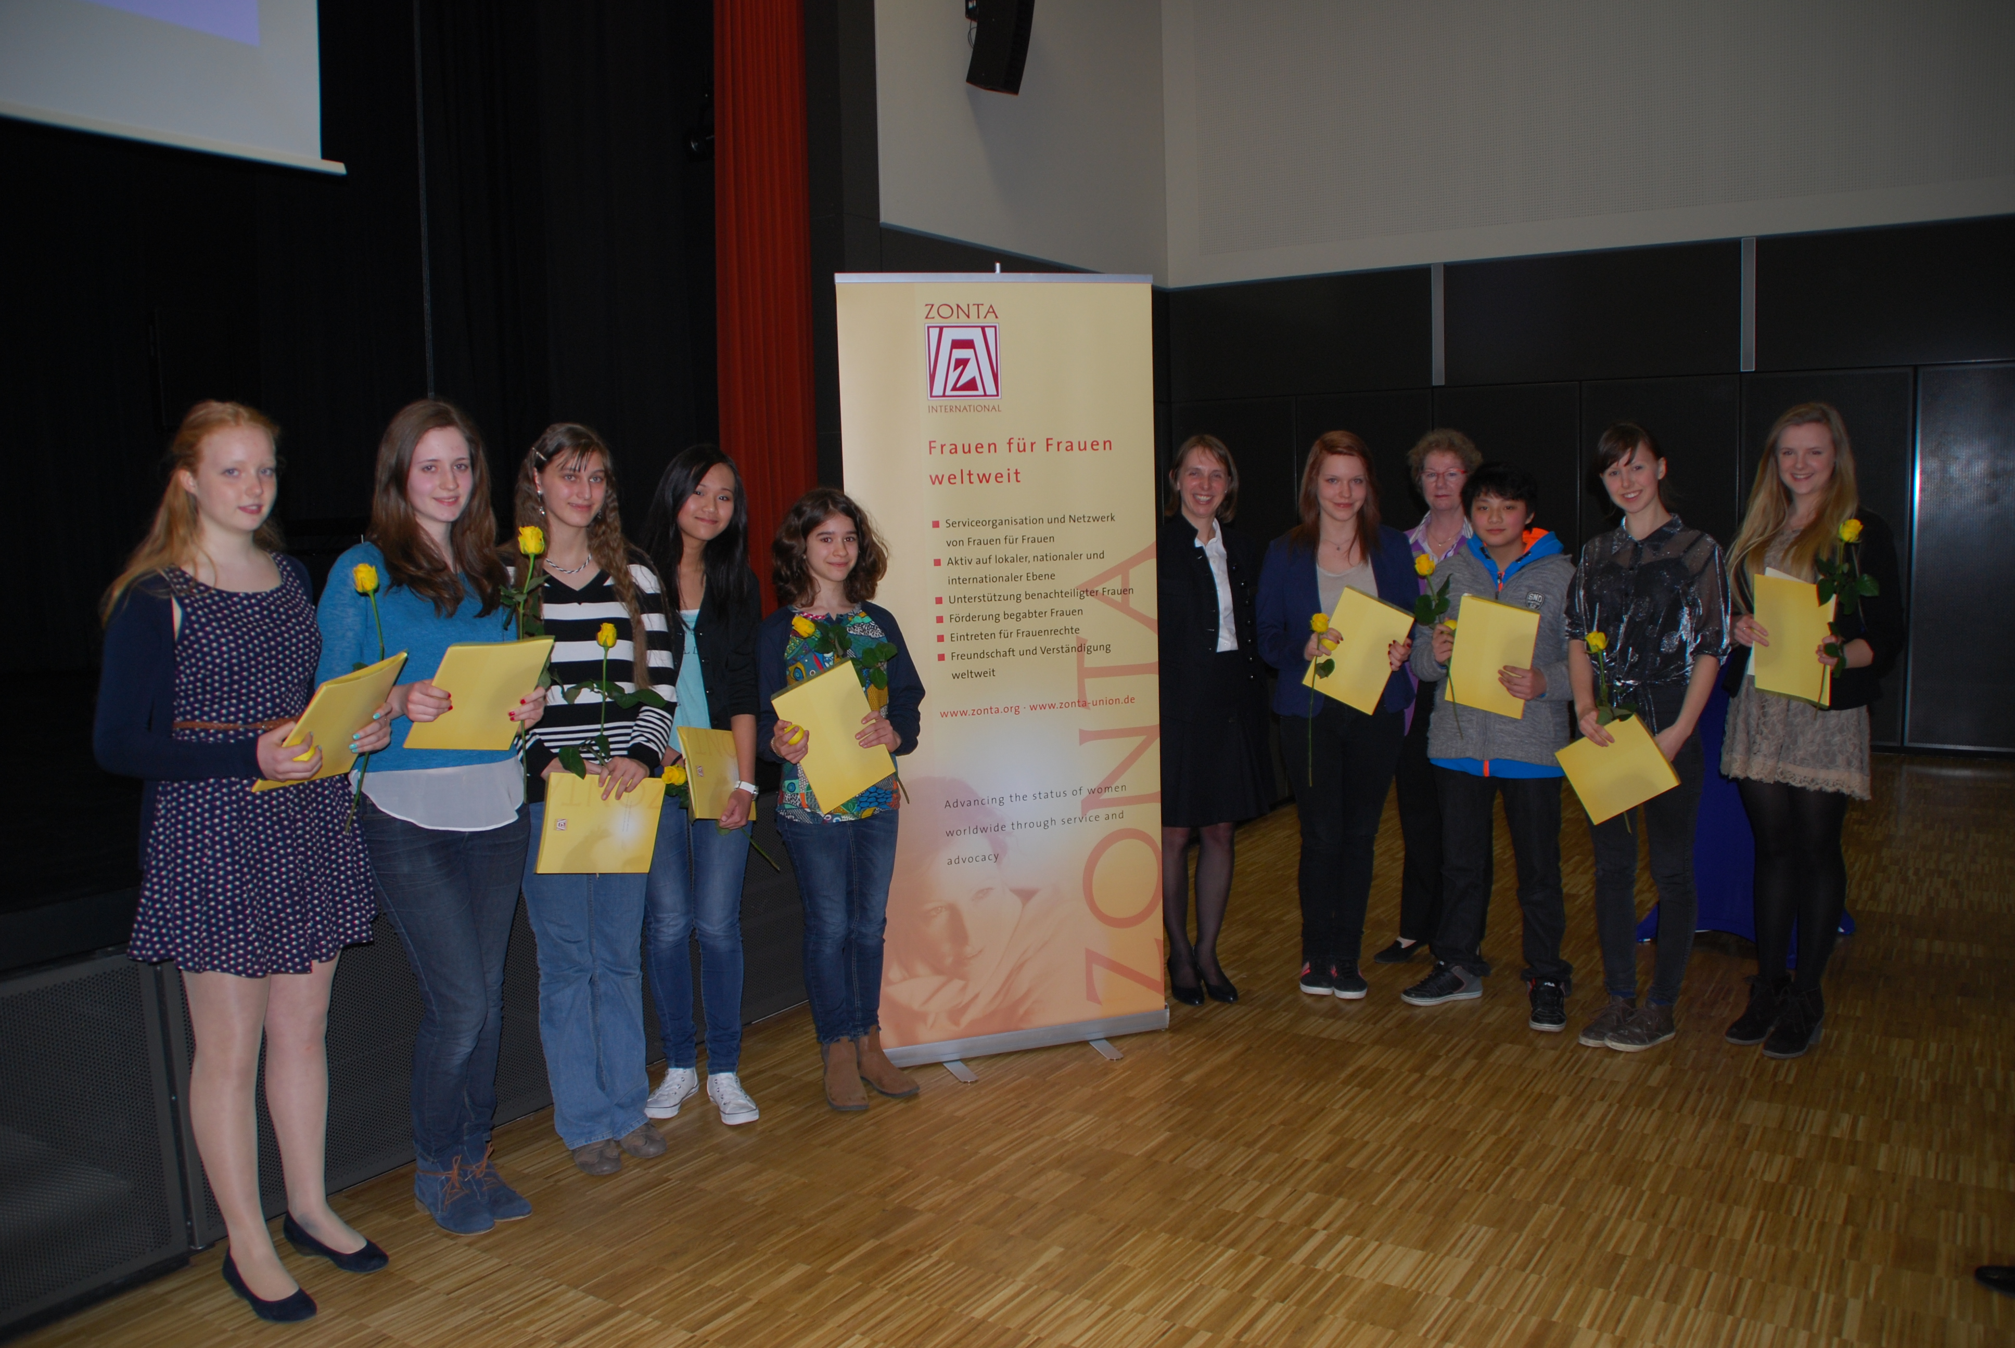
Die Zontalente Geralie, Patricia, Miriam, Jeanette, Diana, Nanina, EiEi, Madeleine und Viktoria (v.l.n.r) mit Martina Läger und Barbara Burkhardt.

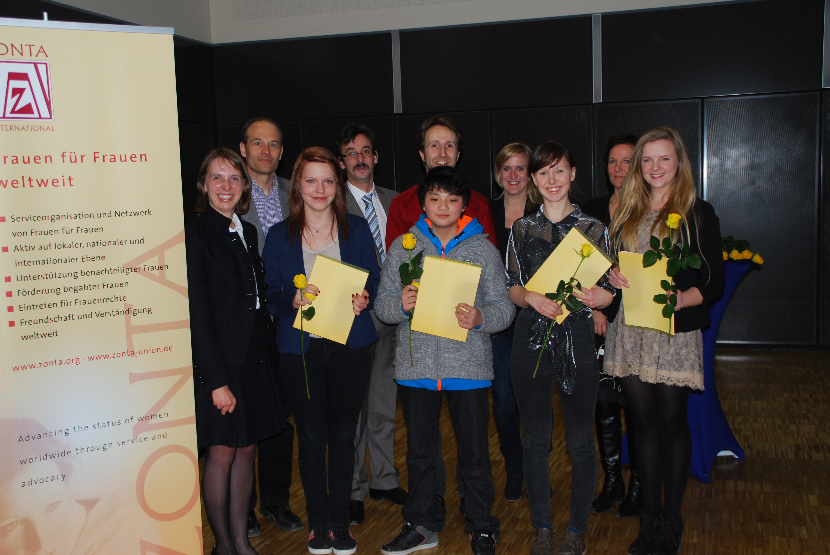

Die Zontalente Nanina, EiEi, Madeleine und Viktoria mit Martina Läger, Helmut Kühnberer, Harald Kern, Stefan Braun, Nina Wohnsiedler und Maren Flößer.

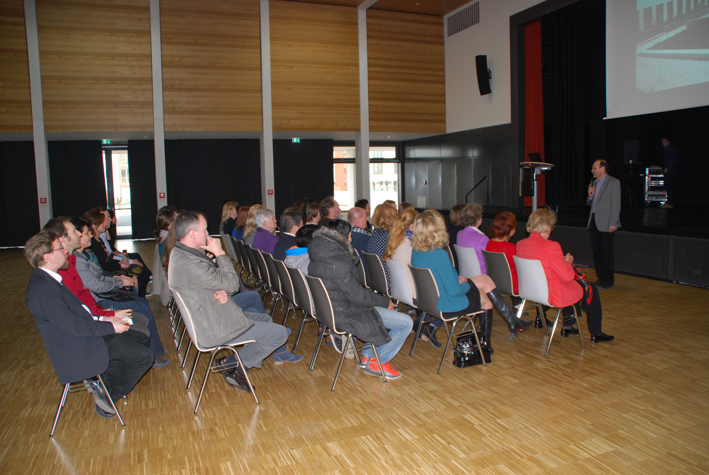
Die Übergabe fand zum ersten Mal im kürzlich neu eröffneten Gymnasium Riedberg statt. Hier begrüßt Helmut Kühnberger, Leiter des Gymnasiums Riedberg, seine Gäste.

